57. számú előterjesztés

Telekkiegészítés vásárlási kérelem

Előterjesztő: Dr. Bozsolik Róbert polgármester

Készítette: Bozsolik Zoltán mb. városüzemeltetési irodavezető

Törvényességi ellenőrzést végezte: Kondriczné dr. Varga Erzsébet
jegyző

Tisztelt Képviselő-testület!

Werner Miklós kérelemmel fordult az Önkormányzathoz, hogy az ingatlanja mellett fekvő önkormányzati tulajdonú ingatlan egy részét megvásárolnák a saját ingatlanuk bővítése céljából.

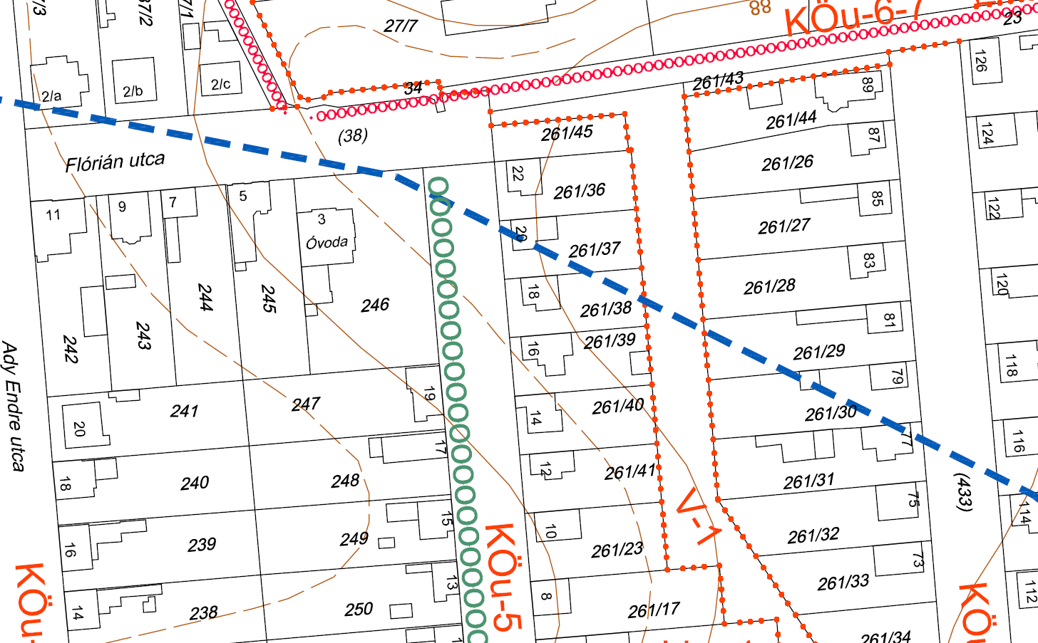

Bátaszék Város Önkormányzata Képviselő-testületének a helyi építési szabályzatról szóló 13/2020. (VII. 14.) Önkormányzati rendelete 27.§ alapján
- „V” jelű övezetekbe a vízgazdálkodással kapcsolatos területek tartoznak (különösen az állandó vízfolyások, az árkok, a vízmű területek és a tavak).
- „V-1” jelű övezetbe az állandó vízfolyások, jelentősebb árkok területe tartozik. Az övezetben csak a vízügyi jogszabályokban megengedett vízkárelhárítási létesítmények helyezhetők el.

A nagyvízi meder, a parti sáv, a vízjárta és a fakadó vizek által veszélyeztetett területek használatáról, hasznosításáról, valamint a folyók esetében a nagyvízi mederkezelési terv készítésének rendjére és tartalmára vonatkozó szabályokról szóló 83/2014. (III. 14.) Korm. rendelet 2. § szerint a vízgazdálkodási szakfeladatok ellátására, a meder megközelítésére közcélú vízilétesítmények partvonalától számított 3 méterig parti sáv használható.

Figyelemmel arra, hogy az érintett ingatlan melletti „V-1” övezetbe tartozó ingatlanon található a Cigány árok, amelynek partvonala és az ingatlan határa között több mint 3 m szélességű terület található, ezért javasoljuk a partvonal 3 méteren túli területének leválasztását, továbbá az így leválasztott terület telekkiegészítésként történő értékesítését.

Az adás-vételi szerződés megkötéséig az alábbi feladatok elvégzése szükséges:
- „V-1” jelű övezetből területrészekre vonatkozóan telekmegosztás/ok készítése,
- a telekmegosztás átvezetése/övezeti átsorolás a rendezési terv részein annak módosításával,
- rendeltetés mód változtatás,
- vagyonkataszterben forgalomképes vagyonelemmé történő átsorolás.

H a t á r o z a t i j a v a s l a t :

A V-1” jelű övezetbe tartozó ingatlanrész értékesítésének előkészítésére

Bátaszék Város Önkormányzata Képviselő-testületének - a Kormány által a 27/2021. (I. 29.) Korm. rendelettel kihirdetett veszélyhelyzetre tekintettel a katasztrófavédelemről és a hozzá kapcsolódó egyes törvények módosításáról szóló 2011. évi CXXVIII. törvény 46. § (4) bekezdése szerinti - hatáskörében eljáró Bátaszék Város Polgármestere;
- egyetért a „V-1” jelű övezetbe tartozó 261/46 hrsz.-ú ingatlan partvonala 3 méteren túli területének leválasztásával,
- felkéri a Hivatal jegyzőjét az érintett ingatlanrész eladásához szükséges előkészítés megkezdésére.

Határidő: 2021. április 30.
Felelős: Kondriczné dr. Varga Erzsébet jegyző
(az előkészítési folyamat lebonyolításáért)

Határozatról értesül:
Bátaszéki KÖH városüz. iroda
Bátaszéki KÖH pénzügyi iroda

irattár

